САМОСТІЙНА РОБОТА № 9
Тема: Роль статистики в педагогічних дослідженнях
Мета
Створити презентацію про роль статистики в педагогічних дослідженнях; ознайомитися з призначенням і можливостями статистичних методів; розвивати вміння застосовувати статистичні підходи до аналізу педагогічних даних; виховувати наукову об'єктивність у кількісному аналізі результатів дослідження.
Обладнання та програмне забезпечення
1) інструкційні картки;
2) персональний комп'ютер або ноутбук;
3) табличний процесор (Microsoft Excel, LibreOffice Calc);
4) програма для створення презентацій (Microsoft PowerPoint, LibreOffice Impress);
5) доступ до мережі Інтернет для пошуку джерел.
Література
- Гончаренко С. У. Педагогічні дослідження : методологічні поради молодим науковцям. Київ ; Вінниця : ДОВ «Вінниця», 2008. 278 с.
- Кравець Н. П. Основи наукових досліджень : навчальний посібник. Київ : Вид-во НПУ імені М. П. Драгоманова, 2020. 74 с.
- Методичні рекомендації щодо написання та оформлення курсової роботи. Путивль : КЗСОР «Путивльський педагогічний фаховий коледж імені С. В. Руднєва», 2024. 14 с.
Завдання самостійної роботи
- Опрацювати теоретичні відомості про роль статистики в педагогічному дослідженні.
- З'ясувати, які статистичні показники застосовують для опису результатів навчання, та в яких випадках кожен із них доречний.
- Підібрати приклад із шкільної практики (наприклад, результати тесту з інформатики у 20 учнів початкової школи) і підготувати числові дані для аналізу.
- Обчислити середнє арифметичне, медіану, моду та розмах за власними даними, побудувати стовпчикову діаграму розподілу балів.
- Створити презентацію обсягом 8–12 слайдів, у якій розкрити роль статистики та подати результати власних обчислень.
- Сформулювати висновок про те, як статистичні дані підвищують обґрунтованість педагогічного дослідження.
Терміни виконання
Робота виконується протягом двох тижнів від дати видачі завдання. Проміжний контроль (перевірка підготовлених даних і таблиці показників) — на наступному практичному занятті. Остаточний варіант презентації та звіт подаються до початку консультації; захист роботи відбувається на консультації у формі короткої доповіді на 3–4 хвилини.
Очікувані результати
- пояснює, чому статистика є обов'язковим складником педагогічного дослідження;
- розрізняє описову, порівняльну та кореляційну статистику;
- правильно обчислює середнє арифметичне, медіану, моду та розмах;
- добирає доречний показник відповідно до мети дослідження;
- подає результати у вигляді таблиць і діаграм з підписами;
- формулює висновки з опорою на кількісні дані, а не на власні враження;
- створює і захищає презентацію за результатами власного мінідослідження.
Перелік опрацьовуваних питань
- Поняття статистики та її місце в педагогічному дослідженні.
- Генеральна сукупність і вибірка, вимоги до обсягу вибірки.
- Вимірювання педагогічних явищ: номінальна, порядкова, інтервальна шкали.
- Міри центральної тенденції: середнє арифметичне, медіана, мода.
- Міри розсіювання: розмах, дисперсія, стандартне відхилення.
- Описова статистика та її роль у поданні результатів.
- Порівняльний аналіз груп (t-критерій Стьюдента, критерій χ²).
- Кореляційний аналіз і коефіцієнт кореляції Пірсона.
- Візуалізація даних: таблиці, стовпчикові та лінійні діаграми.
- Інтерпретація результатів і формулювання висновків дослідження.
Теоретичні відомості (стислий огляд)
1. Статистика як інструмент педагогічного дослідження
Педагогіка досліджує масові явища: успішність класу, ставлення учнів до предмета, ефективність окремої методики. Одиничне спостереження ще не є доказом, адже один учень може випадково показати високий або низький результат. Статистика дає змогу перейти від суб'єктивного «здається» до обґрунтованого «доведено»: зібрати дані, упорядкувати їх, обчислити показники та зробити висновки, що поширюються на всю досліджувану групу.
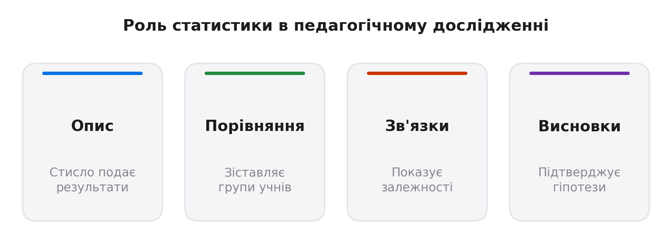
Кожна з чотирьох ролей відповідає на своє питання: що відбувається (опис), чи відрізняються групи (порівняння), чи пов'язані показники між собою (зв'язки), чи можна підтвердити гіпотезу (висновки).
Обсяг вибірки впливає на надійність висновків. Для студентського дослідження зазвичай достатньо 20–30 спостережень, однак і тоді висновки формулюють обережно: «у досліджуваній групі простежується тенденція», а не «встановлено закономірність».
2. Основні статистичні показники
Щоб описати групу чисел, недостатньо назвати одне значення. Потрібні показники, які характеризують типовий рівень і розкид даних. Найуживаніші з них подано на схемі.
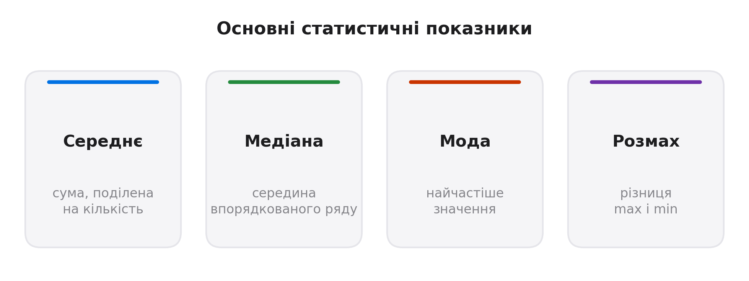
Порівняймо показники на прикладі балів п'яти учнів: 3, 4, 4, 5, 4.

Показник | Що характеризує | Значення для ряду 3, 4, 4, 5, 4
Середнє арифметичне | узагальнений рівень групи | 4,0
Медіана | середину впорядкованого ряду | 4
Мода | найчастіше значення | 4
Розмах | ширину розкиду даних | 2

Округлюйте проміжні результати до двох знаків після коми, а підсумковий подавайте з тією самою точністю, що й вихідні дані. Різниця між «4» і «4,0» у звіті — це різниця між недбалістю та науковою культурою.
3. Методи статистичного аналізу
Залежно від мети дослідження застосовують різні групи методів. Вибір методу визначає не складність обчислень, а тип запитання, на яке дослідник шукає відповідь.
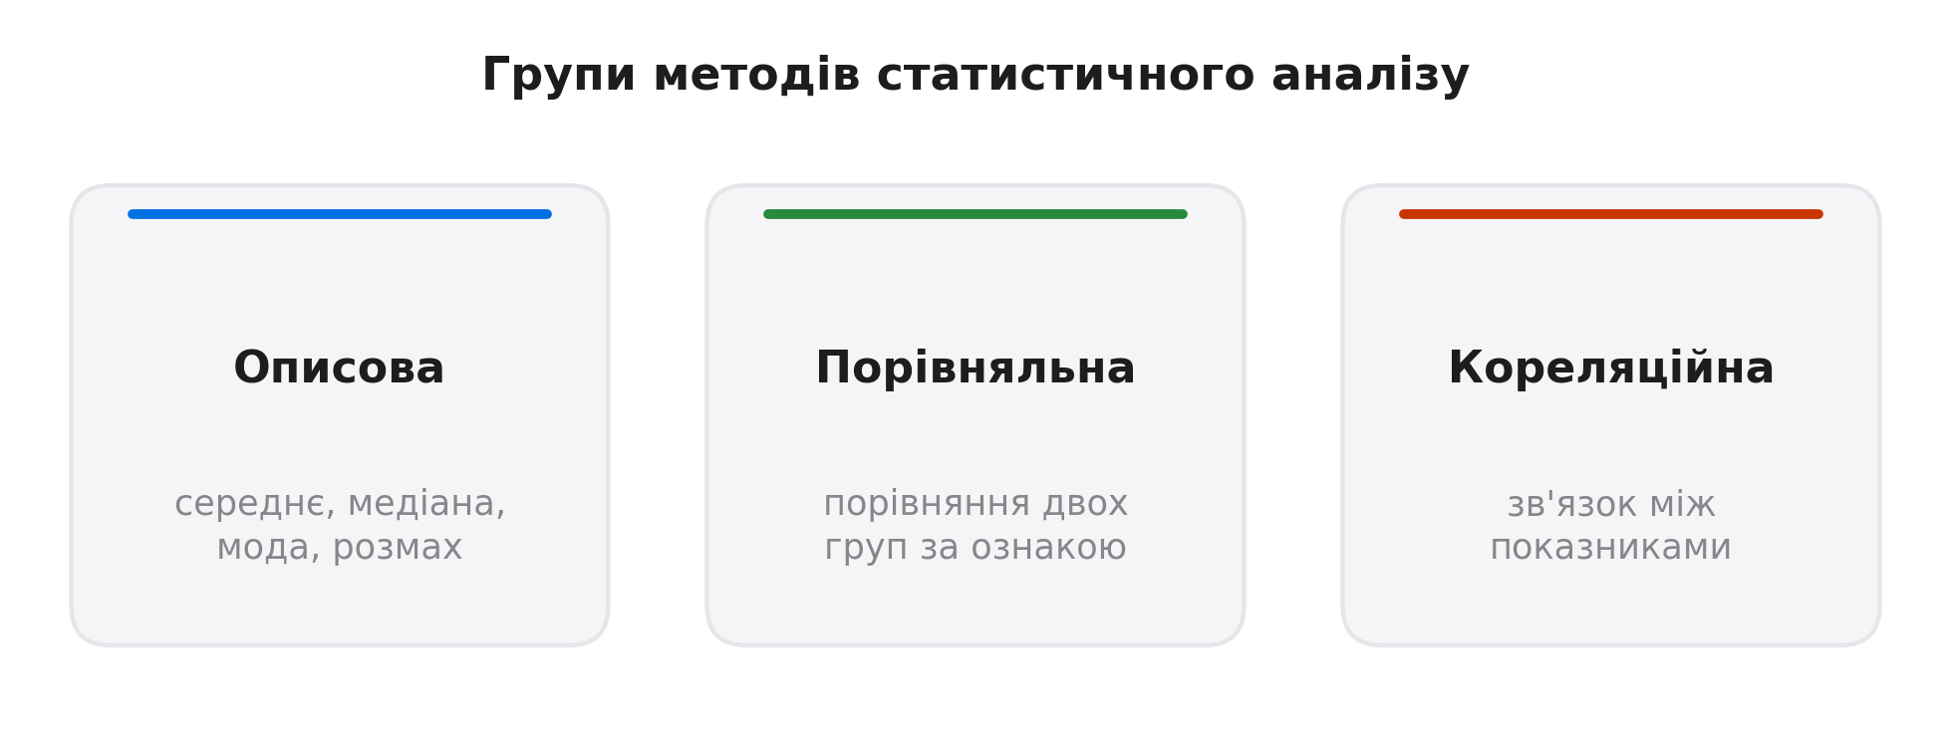
- Описова статистика відповідає на питання «як виглядають дані» і не потребує складних обчислень.
- Порівняльна статистика перевіряє, чи є різниця між групами статистично значущою (t-критерій Стьюдента для середніх, критерій χ² для частот).
- Кореляційна статистика встановлює силу й напрям зв'язку між показниками (коефіцієнт кореляції Пірсона набуває значень від –1 до +1).
Кореляція не доводить причинності. Якщо учні з вищою мотивацією мають вищі бали, це не означає, що мотивація є єдиною причиною успішності: можливі й інші чинники — рівень підготовки, умови навчання, тривалість виконання завдань.
4. Етапи статистичного опрацювання даних
Статистичне опрацювання — це послідовність із чотирьох кроків. Пропуск будь-якого з них робить результат ненадійним: без якісного збору даних неможливі коректні обчислення, а без інтерпретації числа залишаються лише числами.
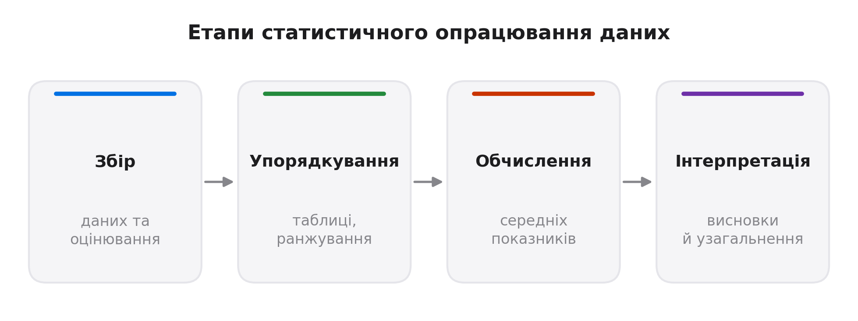
- Збір даних: фіксація результатів за єдиною шкалою та в єдиних умовах.
- Упорядкування: перенесення даних у таблицю, перевірка на пропуски й помилки, ранжування.
- Обчислення: визначення показників і побудова діаграм у табличному процесорі.
- Інтерпретація: пояснення значень, співвіднесення з гіпотезою, формулювання висновків.
5. Подання результатів у презентації
Результати дослідження сприймаються лише тоді, коли їх видно. Презентація не повинна дублювати звіт: на слайд виносять головне — таблицю показників, одну-дві діаграми та короткий висновок.
- одна думка — один слайд;
- таблиця на слайді містить не більше 7 рядків;
- діаграма має підписані осі та заголовок «Рис. 1. Розподіл балів …»;
- не більше двох шрифтів і трьох кольорів на слайді;
- список джерел — на останньому слайді.
Етапи виконання самостійної роботи
Послідовність роботи подано на схемі. Кожен етап завершується конкретним результатом, який можна перевірити самостійно.
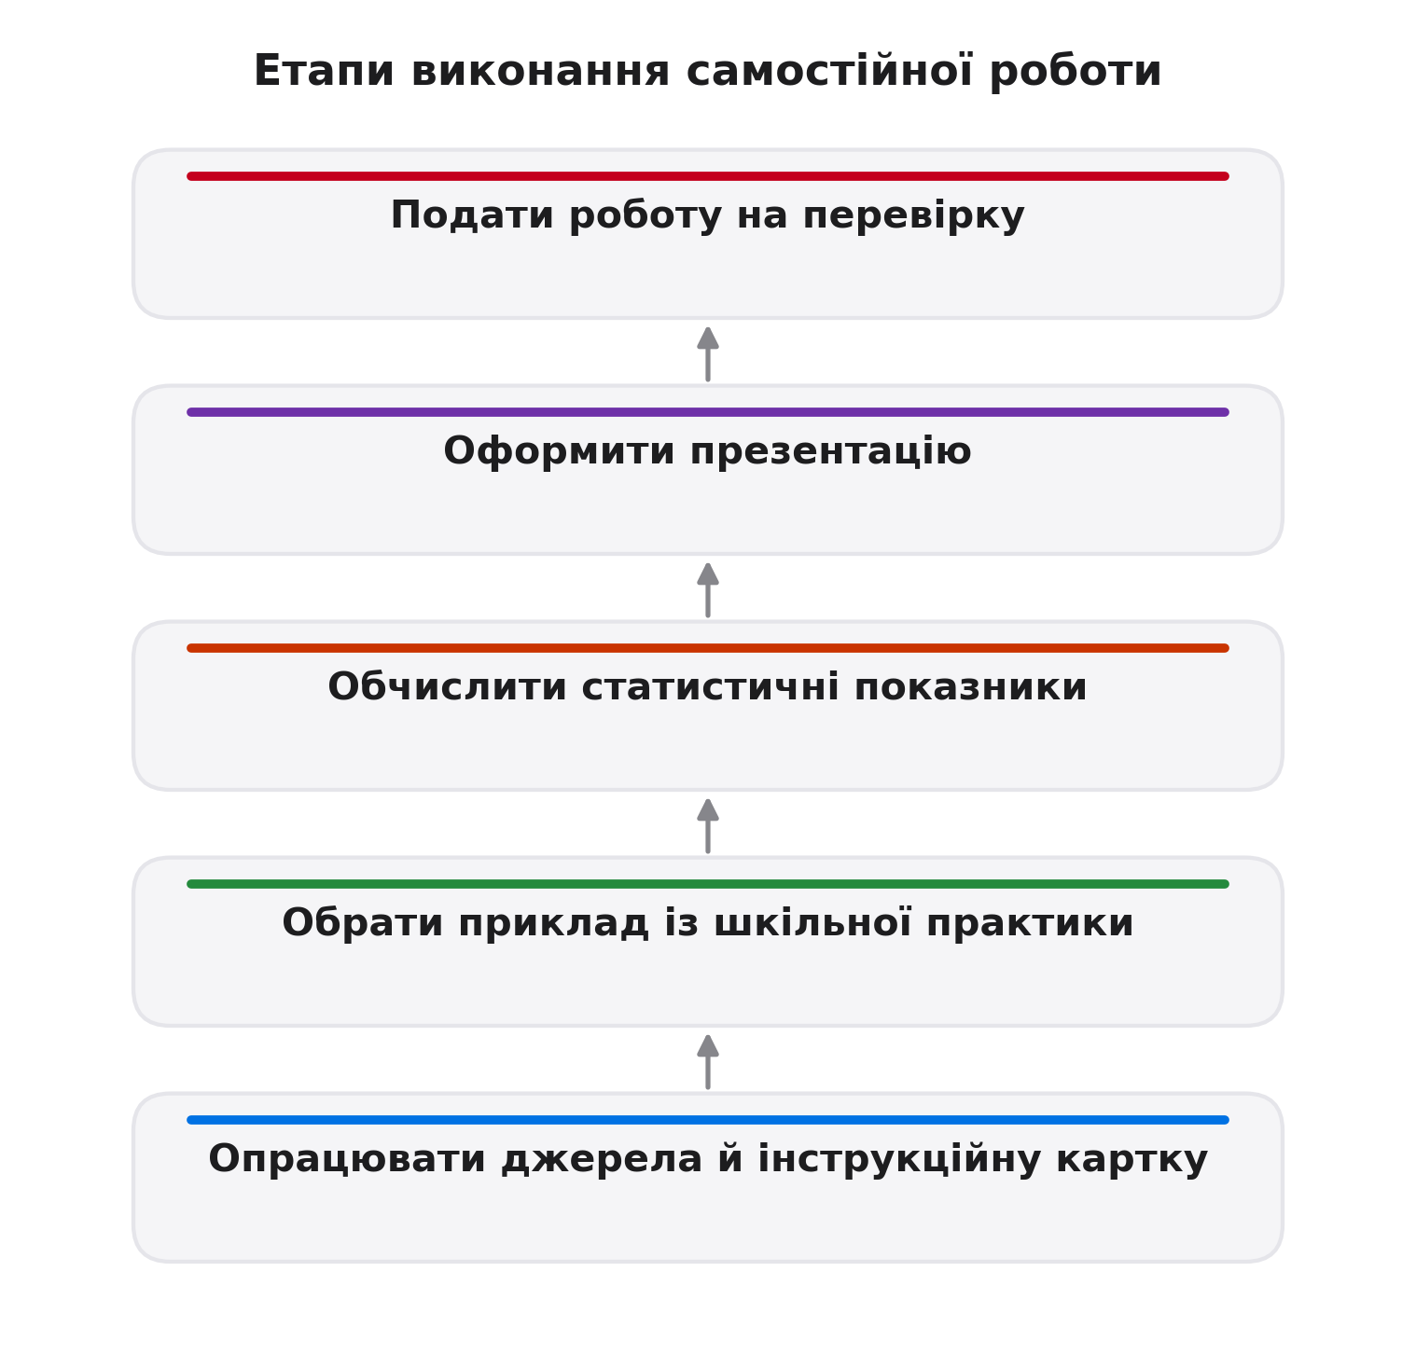
Інструкційна картка практичного завдання

№ | Крок | Дія | Команда / результат
1 | Створити файл таблиці | Відкрити табличний процесор | Файл → Створити → Електронна таблиця
2 | Внести дані | Стовпець A — номер учня, стовпець B — бал | A2:B21
3 | Обчислити середнє | Клітинка D2 | =СРЗНАЧ(B2:B21)
4 | Обчислити медіану | Клітинка D3 | =МЕДИАНА(B2:B21)
5 | Обчислити моду | Клітинка D4 | =МОДА(B2:B21)
6 | Обчислити розмах | Клітинка D5 | =МАКС(B2:B21)-МИН(B2:B21)
7 | Побудувати діаграму | Виділити діапазон A1:B21 | Вставка → Діаграма → Стовпчикова
8 | Перенести на слайд | Скопіювати таблицю та діаграму | Ctrl + C → Ctrl + V

У LibreOffice Calc назви функцій записують англійською: =AVERAGE(B2:B21), =MEDIAN(B2:B21), =MODE(B2:B21). Якщо програма не розпізнає команду, перевірте, чи правильно вказано діапазон і чи не стоїть перед числом апостроф.
Завдання на заповнення таблиці
Заповніть таблицю за результатами власних обчислень. У останньому стовпці запишіть формулу або спосіб, яким отримано значення.

Показник | Позначення | Значення для моєї вибірки | Як обчислено
Середнє арифметичне | x̄
Медіана | Me
Мода | Mo
Розмах | R
Стандартне відхилення | σ

Теоретичні питання для самоперевірки
- Чому одиничне спостереження не є достатнім для педагогічного висновку?
- Які чотири основні ролі виконує статистика в педагогічному дослідженні?
- Що таке генеральна сукупність і вибірка?
- Які вимоги висувають до обсягу та складу вибірки?
- Чим відрізняються середнє арифметичне та медіана?
- У яких випадках моду доцільніше використовувати, ніж середнє?
- Що показує розмах і чим він поступається стандартному відхиленню?
- Для чого застосовують t-критерій Стьюдента?
- Що означає коефіцієнт кореляції, який дорівнює 0,85?
- Чому з кореляції не випливає причинно-наслідковий зв'язок?
Рекомендації до оформлення звіту
- обсяг презентації — 8–12 слайдів плюс титульний;
- титульний слайд містить тему, прізвище та ім'я студента, групу, рік;
- розмір шрифту на слайді — не менше 20 pt;
- таблиці та діаграми супроводжуються підписами й нумерацією;
- висновки подаються окремим слайдом і містять не більше 4 тез;
- файл назвати за зразком «Прізвище_СР9.pptx» і подати разом зі звітом.
Критерії оцінювання

Критерій | Показники | Бали
Теоретичний огляд | повнота, точність понять, опора на джерела | 3
Статистичні обчислення | правильність показників, наявність перевірки | 3
Презентація | структура, візуалізація, читабельність | 3
Висновки | обґрунтованість, опора на кількісні дані | 2
Оформлення і терміни | відповідність вимогам, вчасність подання | 2
Разом |  | 13

Шкала переведення балів: 12–13 — відмінно; 9–11 — добре; 6–8 — задовільно; 0–5 — незадовільно.

